5.1 Pt-100 und NTC mit Multimeter (Alexej)

5.1.1 RTD-Messung
In diesem Abschnitt der Auswertung wurde das Messgerät „METRAHIT TRMS-Digital-Multimeter“ verwendet. Mit diesem Gerät ist eine präzise Widerstandsmessung möglich, allerdings fällt dabei die Temperaturmessung relativ kurz bei Temperaturen, die gegen null gehen. Diese Unsicherheit hängt von dem Konstanten Wert 15D ≜ 1,5°C ab, der bei jeder Messung dazu addiert wird.

Die gemessene Temperatur  des Pt-100 Sensors hat den folgenden Wert: 

Bei der Temperaturmessung entstehen Unsicherheiten, die vom Multimeter sowie auch vom Sensor erzeugt werden. Dabei wurde die Toleranzklasse AA des Sensors betrachtet, die mit der folgenden Grenzabweichung behaftet ist: 
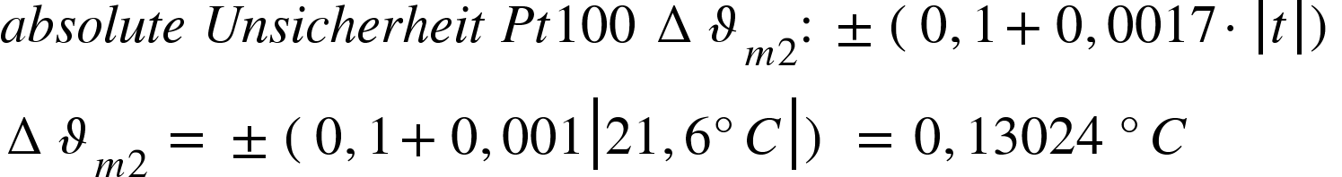

Die Unsicherheit des Multimeters kann durch die folgenden Angaben aus dem Datenblatt bestimmt werden:
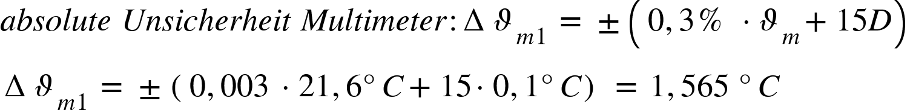

Durch die Betrachtung der beiden Unsicherheiten kann die absolute Gesamtunsicherheit ermittelt werden und somit auch alle dazugehörigen Unsicherheiten.
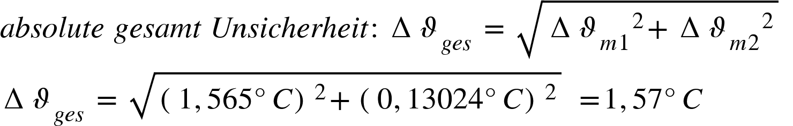
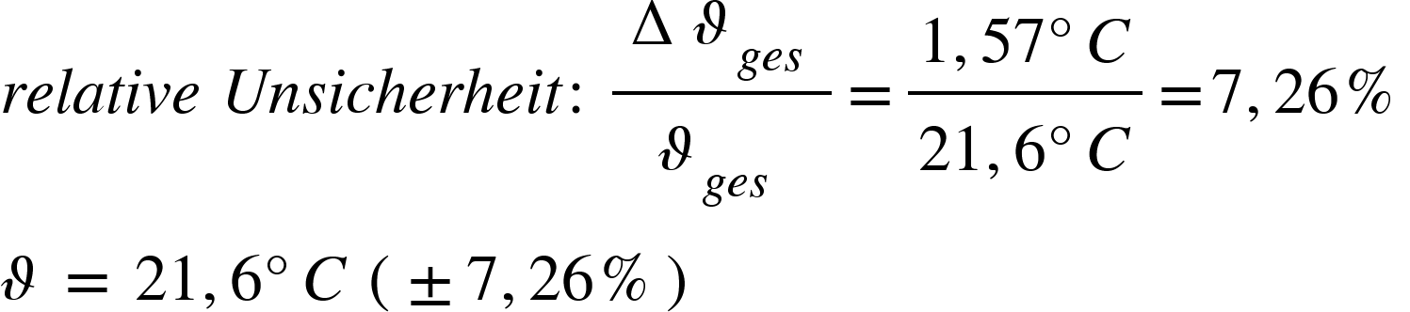
5.1.2 Pt-100, Widerstand und Temperatur
In diesem Teilabschnitt werden die Unsicherheiten behandelt, die bei der Widerstandsmessung auftreten. Der dabei auftretende Wert für den Widerstand, einschließlich der Unsicherheiten, wird im Anschluss für die Bestimmung der Temperatur verwendet.

Der gemessene Widerstand hat den folgenden Wert: 

Dieser Widerstand muss mit dem behafteten Innenwiderstand Ri korrigiert werden, und somit erhält man die folgende Rechnung:
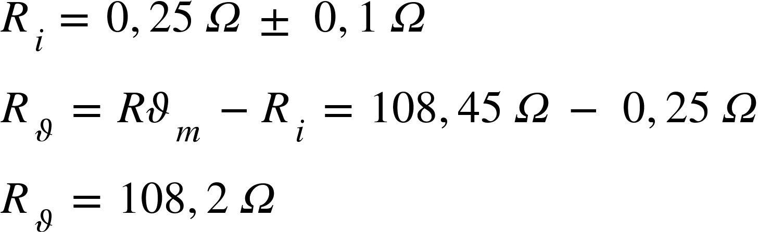

Die restlichen Rechnungen sind wie im Abschnitt 5.1.1 durchzuführen.
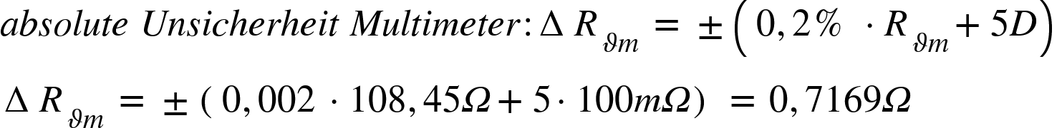

Nach der Bestimmung der auftretenden Unsicherheiten erhält man den folgenden Widerstand:

Sofern der Widerstand des Bauteils ermittelt wurde, lässt sich damit die entstandene Temperatur errechnen. Dafür benötigt man die (in diesem Versuch) Konstanten Bauteilwerte:

Diese Werte werden in die untere Formel eingesetzt, um die Temperatur zu bestimmen:
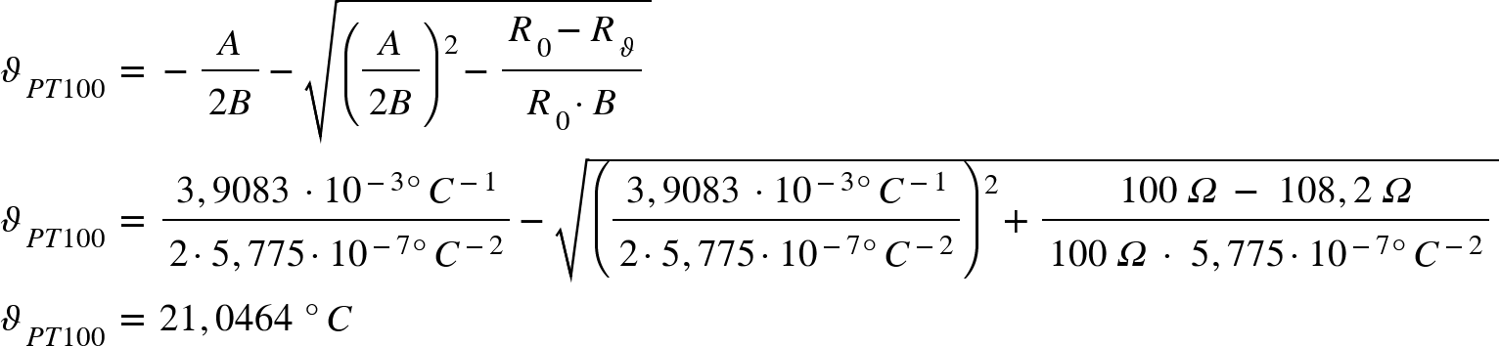

Laut Formel erhält man die Temperatur 21,0464°C . Unter Anwendung der Fehlerfortpflanzungsrechnung lassen sich die vorkommenden Unsicherheiten ermitteln.

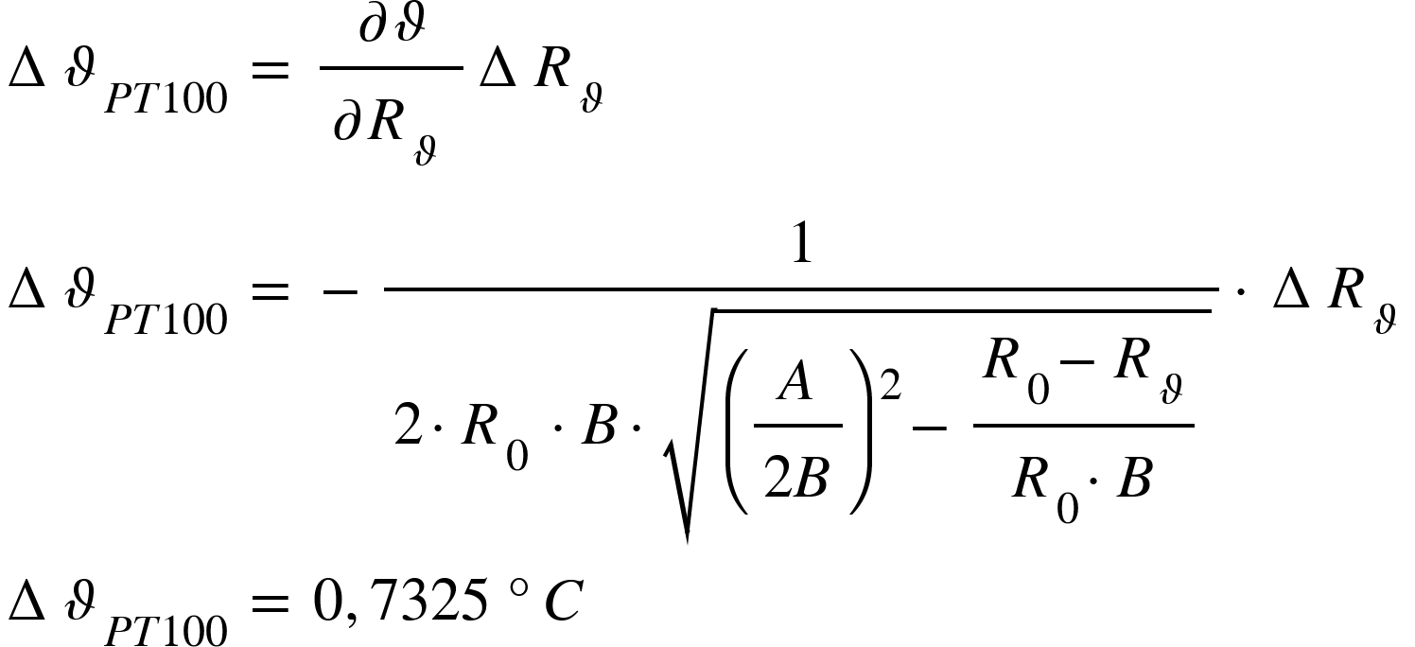

Wie schon im vorherigen Teilabschnitt bekannt, sind Temperaturen mit einer Toleranzklasse behaftet. Die dabei auftretenden Unsicherheiten lässt sich wie folgt bestimmen:
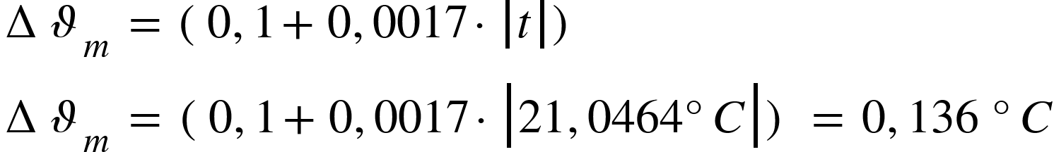

Sofern alle relevanten Unsicherheiten bestimmt sind, kann die absolute Unsicherheit für die Temperatur ermittelt werden.
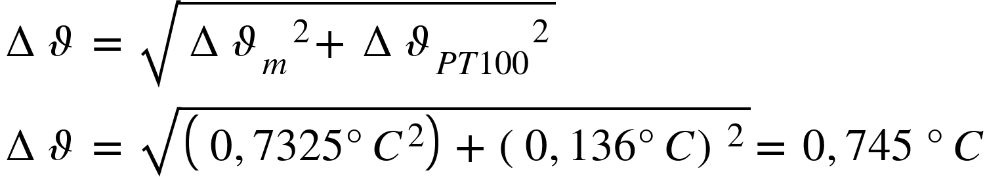

Die relative Unsicherheit sieht wie folgt aus:
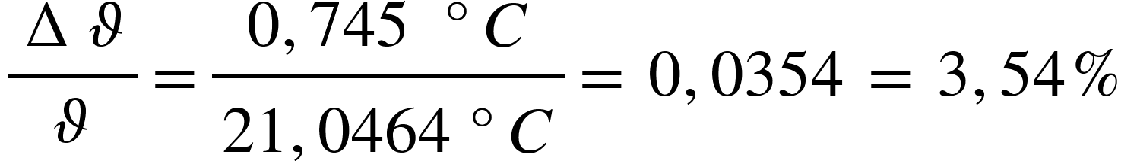

Für die endgültige Temperatur ist der folgende Wert festzuhalten:

5.1.3 NTC-Temperatur
In diesem Teilabschnitt finden Rechnungen statt, die mit den vorherigen Teilabschnitten vergleichbar sind, mit dem Unterschied, dass der Sensor „NTC (negative temperature coefficient)“ verwendet wurde.

Der dabei gemessene Wert für den Temperaturabhängigen Widerstand lautet: 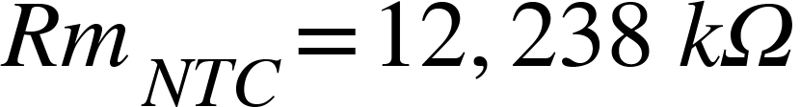

Wie schon zuvor bekannt, muss die Unsicherheit des Messgeräts berücksichtigt werden.
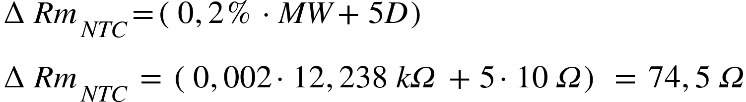

Als Bezugspunkt für die Temperatur Ermittlung wird die konstante Temperatur T0 =25 °C genommen. Bei 25 °C ändert sich der Widerstand auf einen Wert von 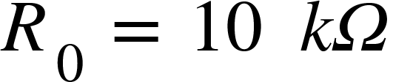. Laut Datenblatt bekommt man dabei eine Widerstandstoleranz von 5%.
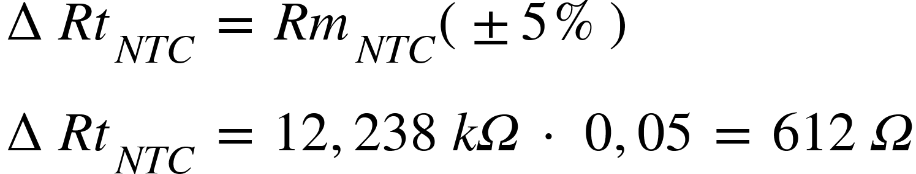
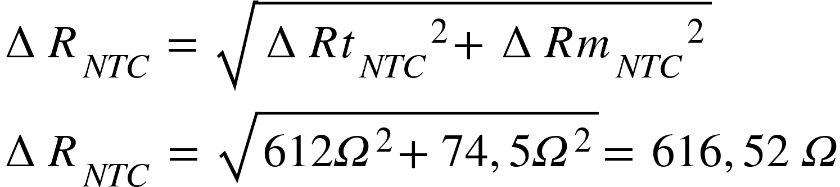
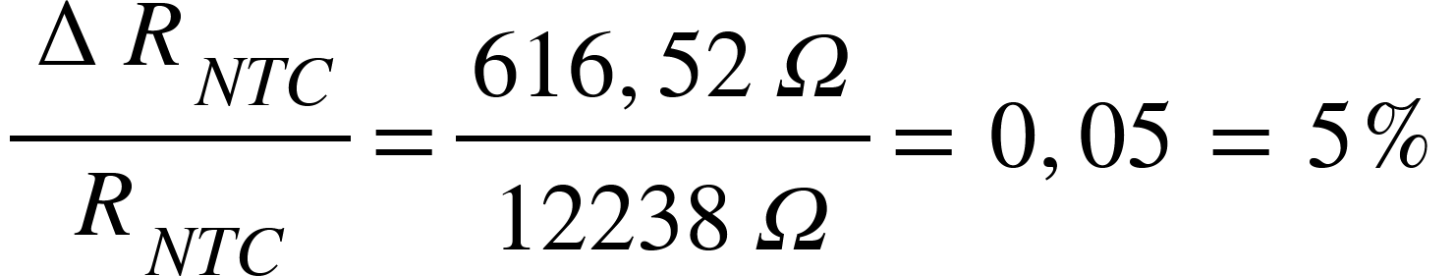

Somit erhält man eine identische Unsicherheit, im Vergleich zu der Widerstandstoleranz.
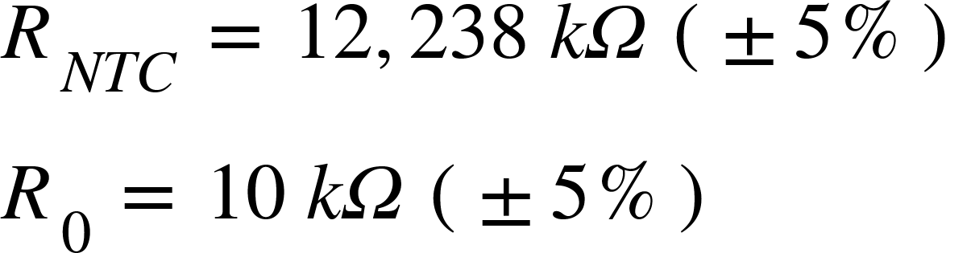

Laut Datenblattangabe, hat der Wert B eine Toleranz von 3%, und somit erhält man die folgende Unsicherheit:

Jetzt, wo die Unsicherheiten der gemessenen Größen bekannt sind, lässt sich die Temperatur bestimmen.
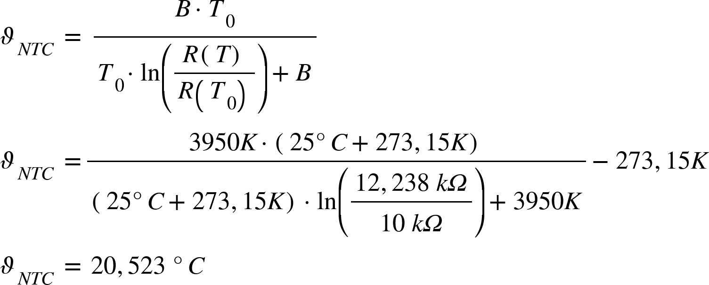
Unter Anwendung der Fehlerfortpflanzungsrechnung, sowie Auszügen aus dem Datenblatt, lassen sich die vorkommenden Unsicherheiten ermitteln. Dabei wird die Partielle Ableitung auf die Werte, die mit einer Unsicherheit behafteten sind, eingesetzt. Darunter fallen die folgenden Werte: 

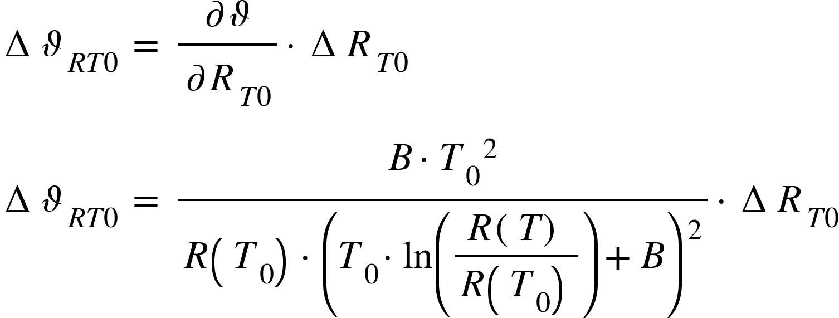
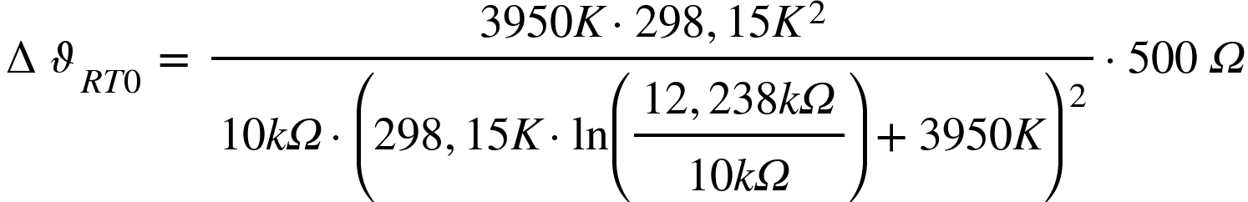

Die Unsicherheit für den Widerstand R(T0) lautet:

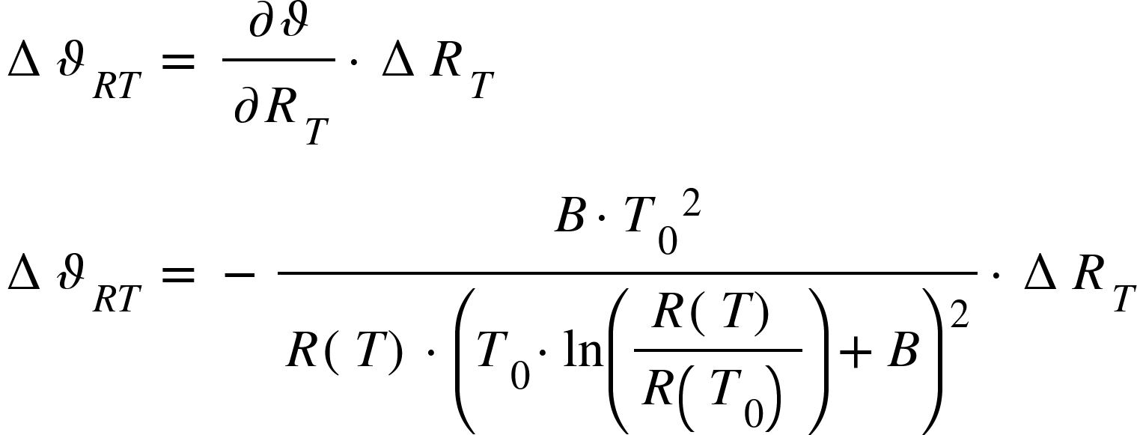
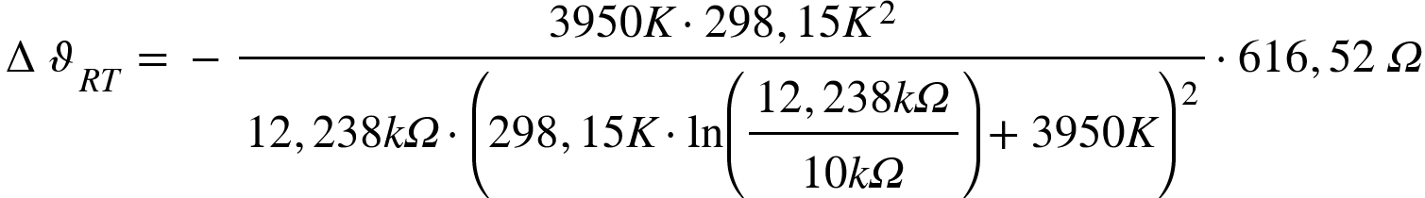

Die Unsicherheit für den Widerstand R(T) lautet:

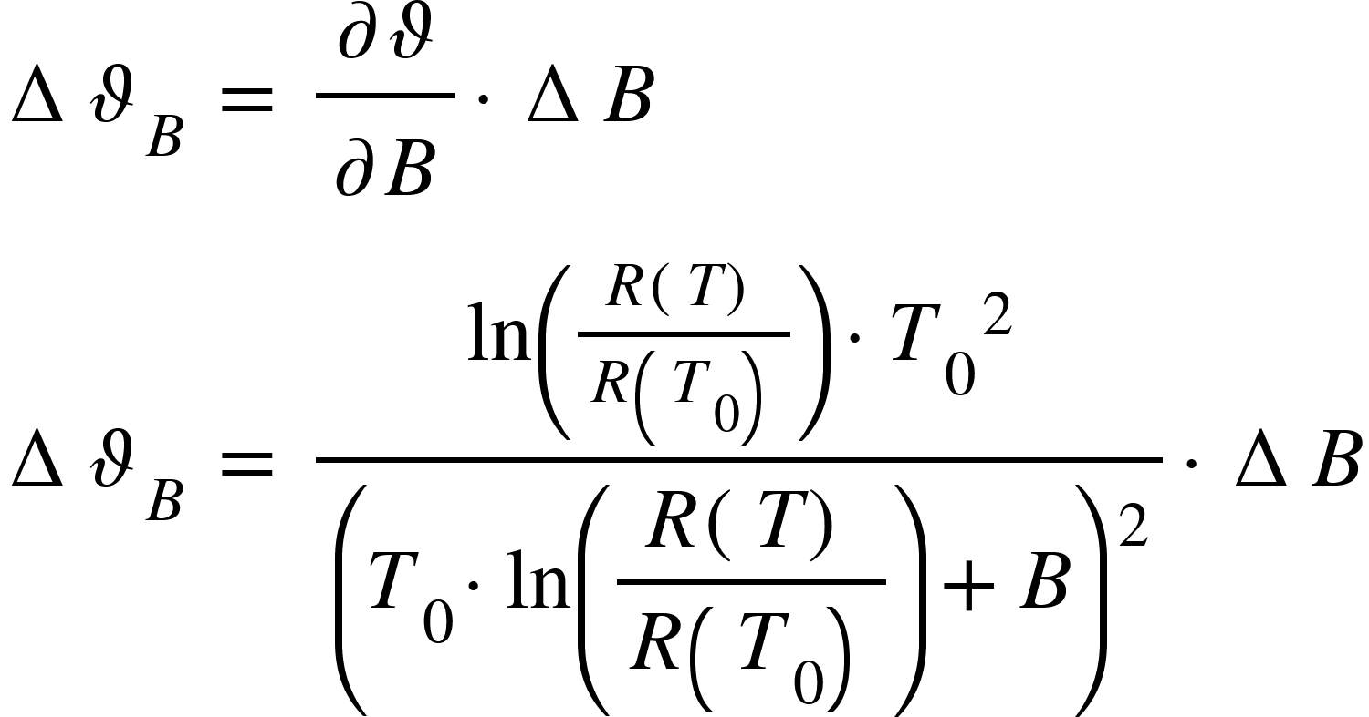
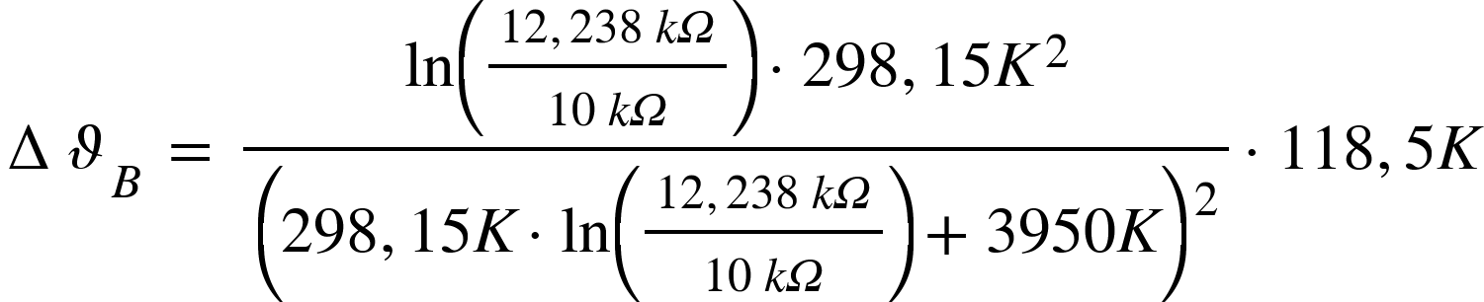
Die Unsicherheit für den Wert B lautet:


Jetzt, wo alle relevanten Einflüsse, auf die Temperatur ermittelt wurden, kann die absolute- und relative Unsicherheit bestimmt werden.

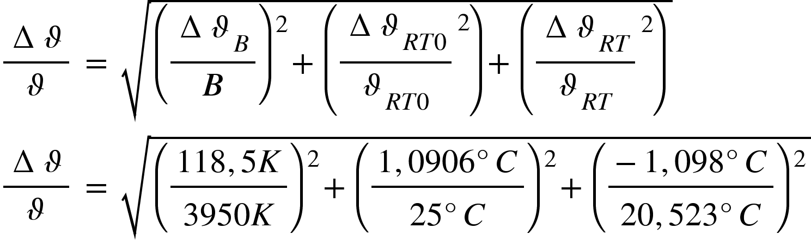
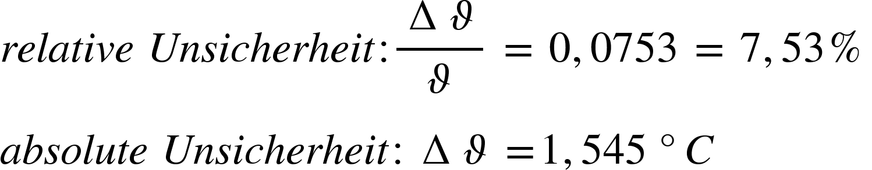

Für den endgültigen Messwert erhält man die folgende Temperatur:

5.2 Automatisierte Messung (Wilfrid)

5.2.1 Auswertung Pt-100
In diesem Teil sollte zunächst die Unsicherheit  des Widerstands, der bei einem Durchlauf des VI angezeigt wurde, mittels Fehlerfortflanzung berechnen.

Der Widerstand 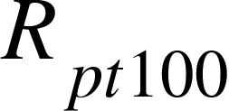 hat den Wert: 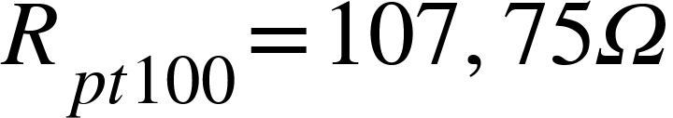

Dessen Vorwiderstand aus der Messung mit dem Multimeter ist  und die Unsicherheit dieses Widerstands lässt sich durch die folgenden Angaben aus dem Datenblatt bestimmen:

Die absolute Unsicherheit

Die relative Unsicherheit 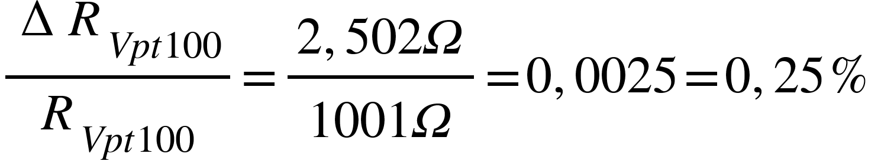

Danach sollte die Unsicherheiten der Messspannungen mittels Anhang B berechnet werden. Dafür vernachlässigen wir etwaige temperaturbedingte Abweichungen, aber mit einer Mittelung über 100 Werte und wir berücksichtigen dazu einen Linearitätsfehler (INL) in Höhe von 76 ppm.

Die gemittelten Messwerte seien  und die haben im Messbereich  eine Toleranz, die sich aus "Gain Error", "Offset Error" (+INL) und "Noise" wie folgt ergeben:

Aus Vorbereitung 2.3 lässt sich der Widerstand Rpt-100 wie folgt berechnen:
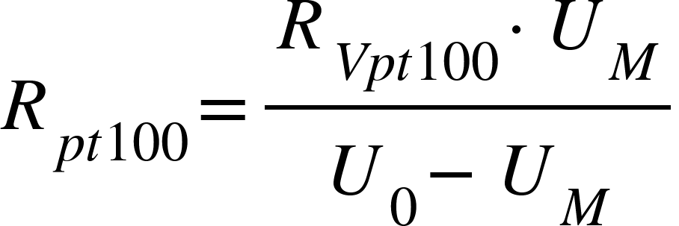

Daraus kann die Unsicherheit Rpt100 mittels Fehlerfortpflanzung folgendes berechnet werden:
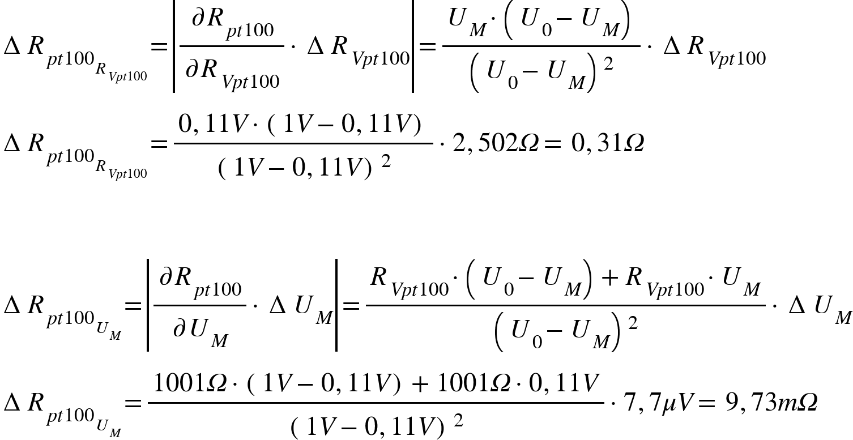

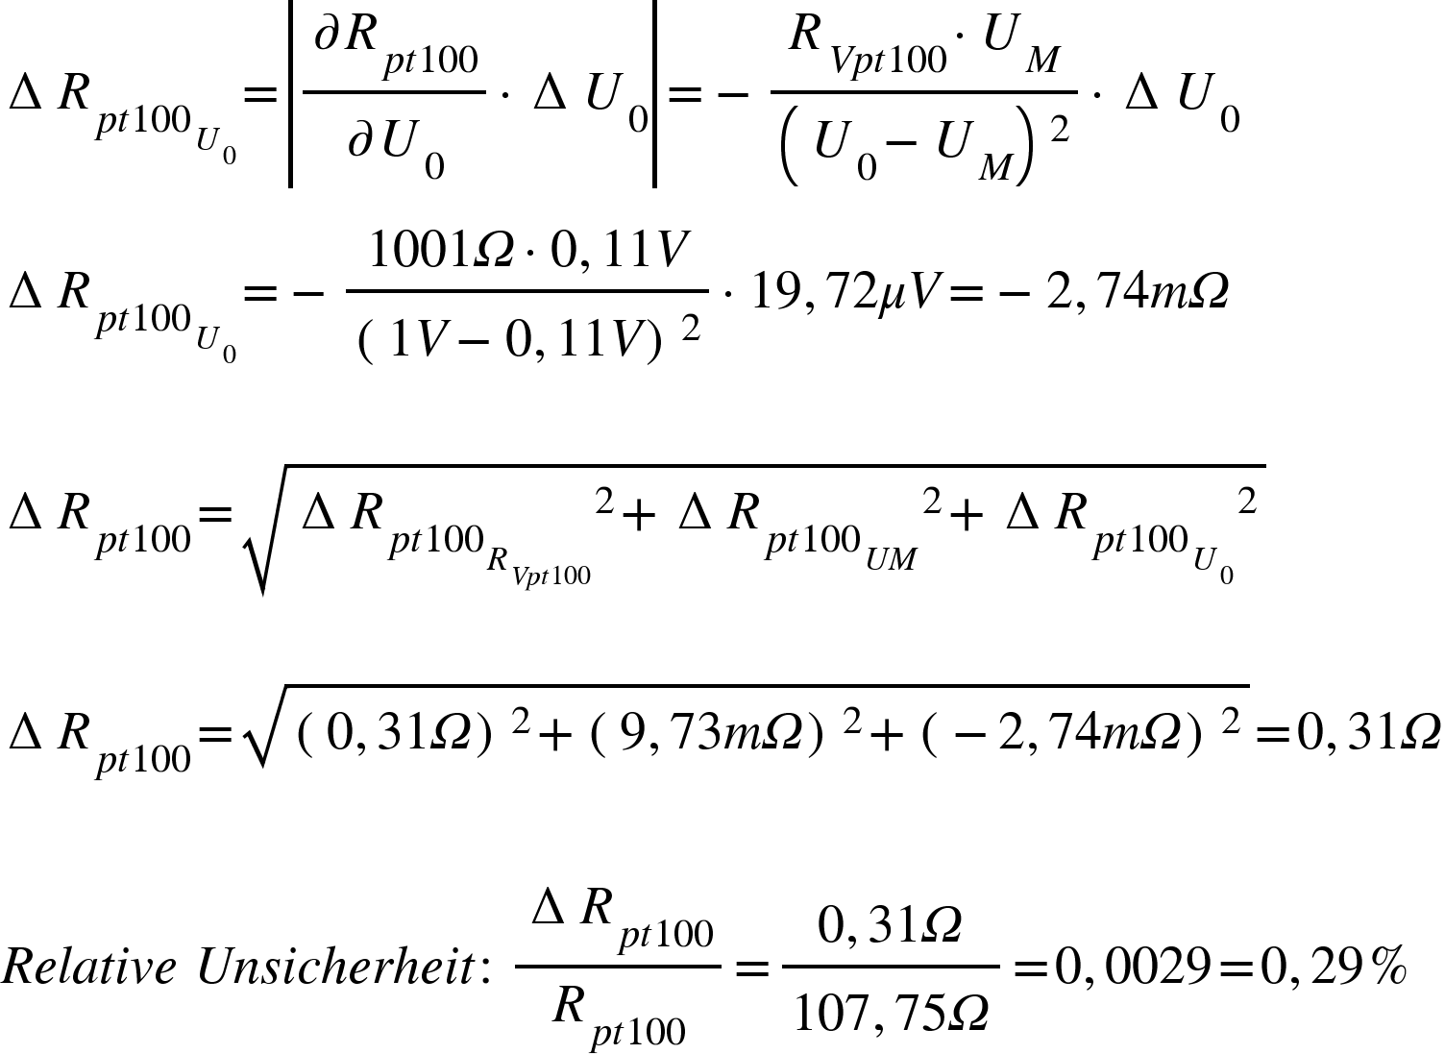

Unter Anwendung der Fehlerfortpflanzungsrechnung, sowie aus , lässt sich die zugehörige Unsicherheit eines Einzelmesswertes der Temperatur wie folgt berechnen:

Entnommen wird  aus den Messwerten der Temperatur. Dies entspricht genau einen Messwert der Temperatur aus Labview. Gemäß Fehlerfortpflanzungsrechnung lässt sich die folgende Unsicherheit bestimmen.
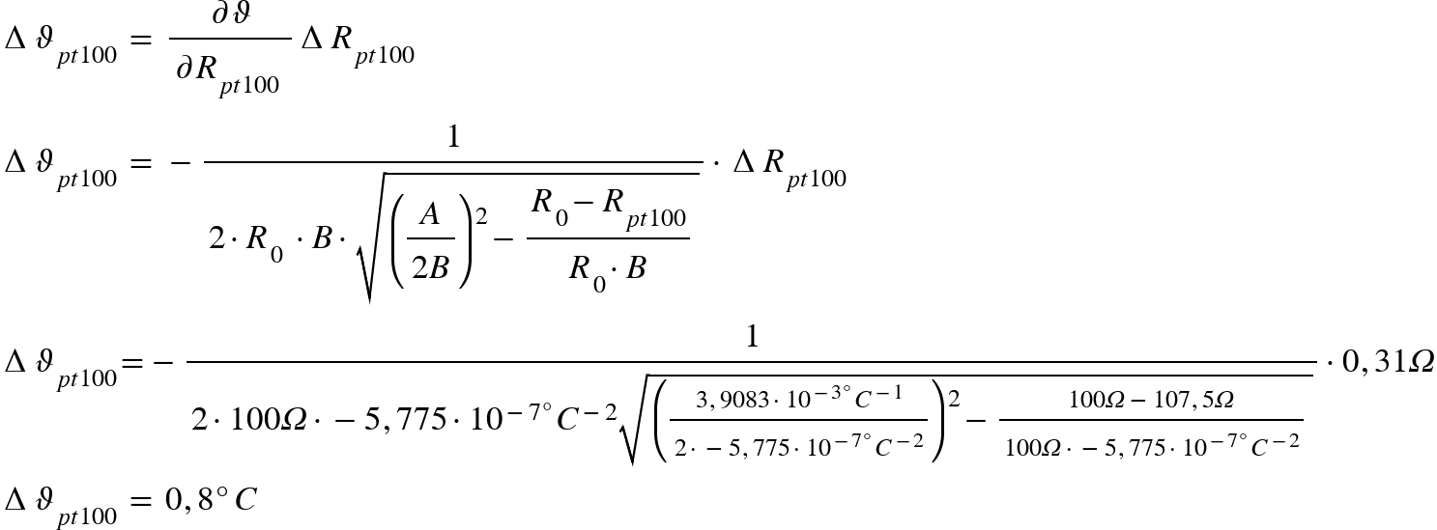

Aus den 5 Temperaturmesswerten sollte hier die zufällige Messunsicherheit der Temperatur für ein Vertrauensniveau von 95% bestimmt werden:

Nr: n | pt100k (°C)
1 | 20,09
2 | 20,36
3 | 20,35
4 | 20,33
5 | 20,44

Um eine zufällige Messunsicherheit der Temperatur zu bestimmen, nehmen wir den statische Mittelwert. Dies ergibt sich:

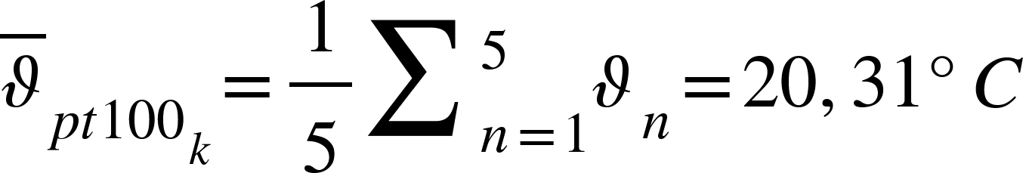

Die statistische Standardabweichung lässt ebenfalls wie folgt bestimmen:

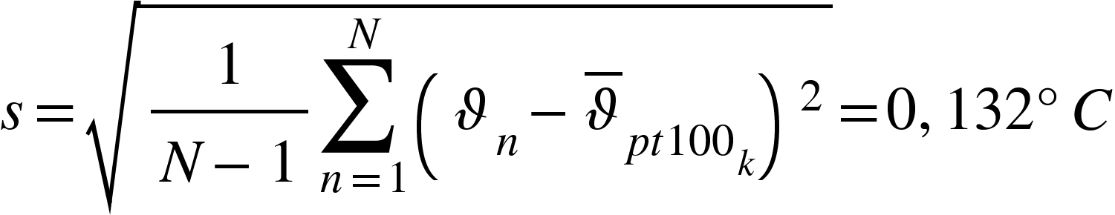

ergibt sich dann hier 

Dies ist ein Maß für die Größe der zufälligen Messabweichungen einer Messung. Die Messunsicherheit bezieht sich auf das Vertrauensniveau (-1) von 95% und diese lässt sich aus der Standardabweichung ermitteln:

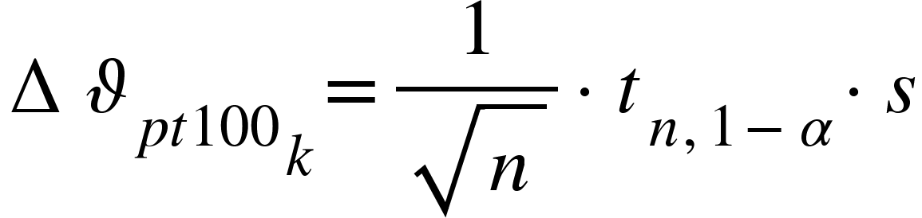

Aus der Tabelle der Vertrauensfaktoren nach DIN 1319 kann den Vertrauensfaktor t5, 95=2,78 abgelesen werden.

Somit kann die Messunsicherheit aus der Messreihe wie folgt bestimmt werden:

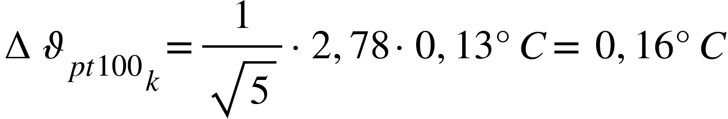
Das vollständige Messergebnis ergibt sich:

Aus den Angaben und der Toleranzklasse des Pt-100 sollte nun die Gesamtunsicherheit berechnet werden und dies ergibt sich wie folgt:

5.2.2 Auswertung NTC

In diesem Abschnitt sollte zuerst die Unsicherheit RNTCdes bei einem Durchlauf des VI angezeigten Widerstands ermittelt werden. Der Widerstand ergibt sich zuerst RNTC=13599,5
Die Unsicherheit des Vorwiderstands RVNTC=997 aus der Messung mit dem Multimeter lässt sich durch die folgenden Angaben aus dem Datenblatt bestimmen:

Die absolute Unsicherheit:

Die relative Unsicherheit: 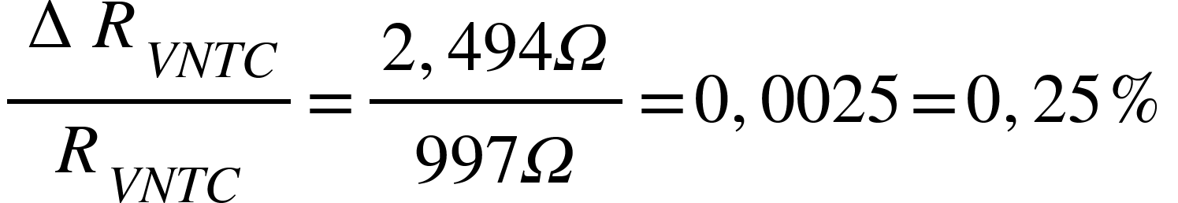

Danach sollte U0=1V und UM=0,9V als Ablesung eingesetzt werden. Wir berücksichtigen auch hier einen Linearitätsfehler (INL) in Höhe von 76 ppm.

Die gemittelten Messwerte seien  und die haben auch im Messbereich eine Toleranz, die sich aus "Gain Error", "Offset Error" (+INL) und "Noise" wie folgt ergeben:

Aus Vorbereitung 2.3 kann der Widerstand RNTC wie folgt bestimmt werden:
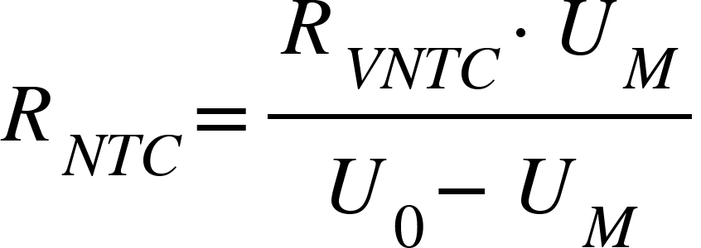

Daraus kann die Unsicherheit Rpt-100 mittels Fehlerfortpflanzung folgendes berechnet werden:
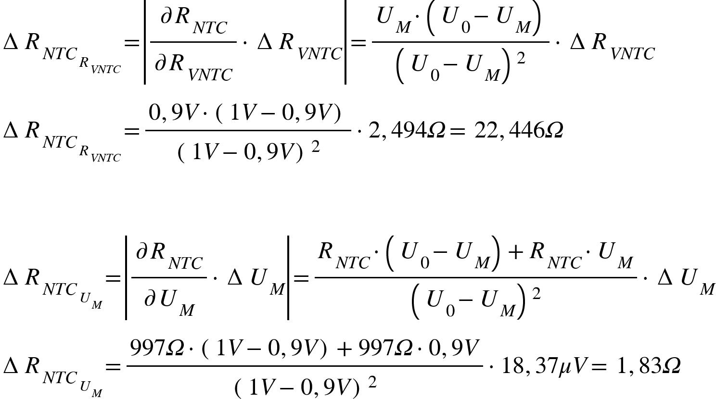

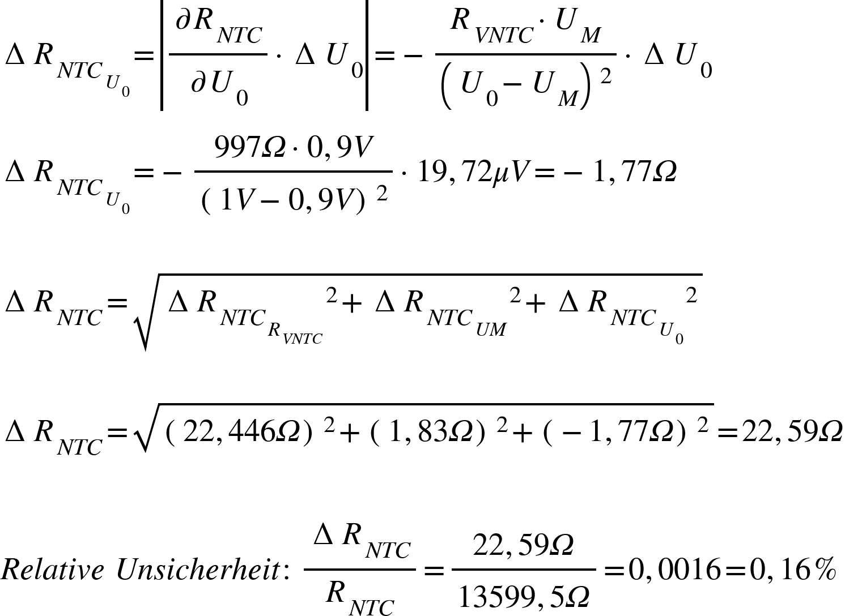

Aus der Fehlerfortpflanzung sowie aus , lässt sich die zugehörige Unsicherheit eines Einzelmesswertes der Temperatur (18,23°C) wie folgt berechnen:
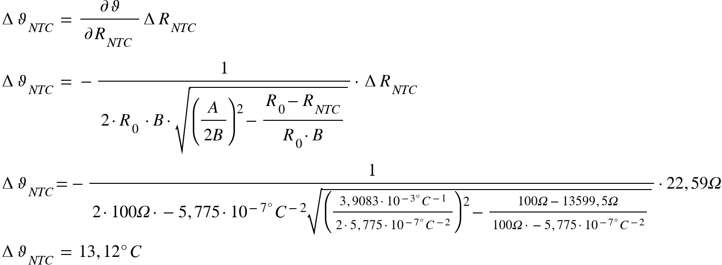

Aus den 5 Temperatur-Messwerten sollte hier die zufällige Messunsicherheit der Temperatur für ein Vertrauensniveau von 95% bestimmt werden:

Nr: n | NTC (°C)
1 | 18,24
2 | 17,90
3 | 18
4 | 18,09
5 | 18,2

Um eine zufällige Messunsicherheit der Temperatur zu bestimmen, kann erst den statischen Mittelwert berechnet werden. Dies ergibt sich:

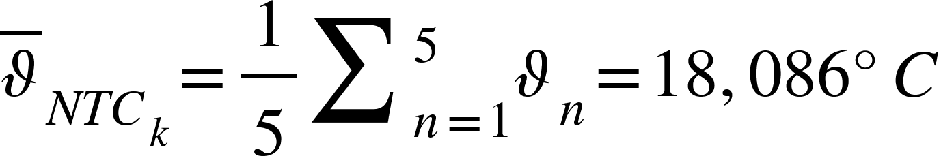

Die statistische Standardabweichung lässt ebenfalls wie folgt bestimmen:

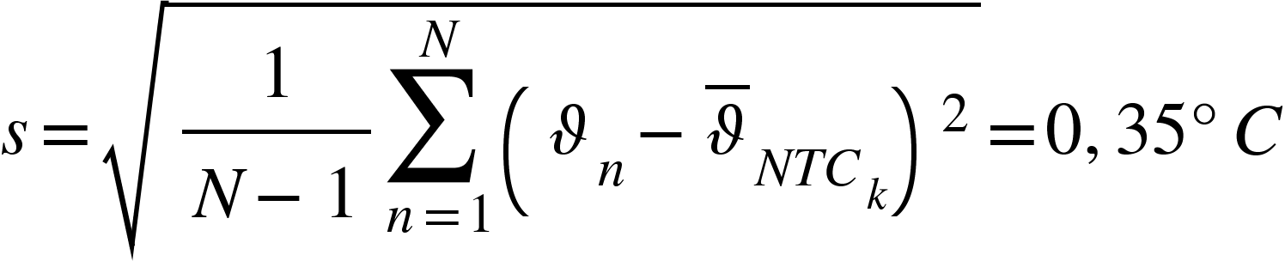

ergibt sich dann hier S=0,35°C

Dies ist ein Maß für die Größe der zufälligen Messabweichungen einer Messung. Die Messunsicherheit bezieht sich auf das Vertrauensniveau (-1) von 95% und diese lässt sich aus der Standardabweichung ermitteln:

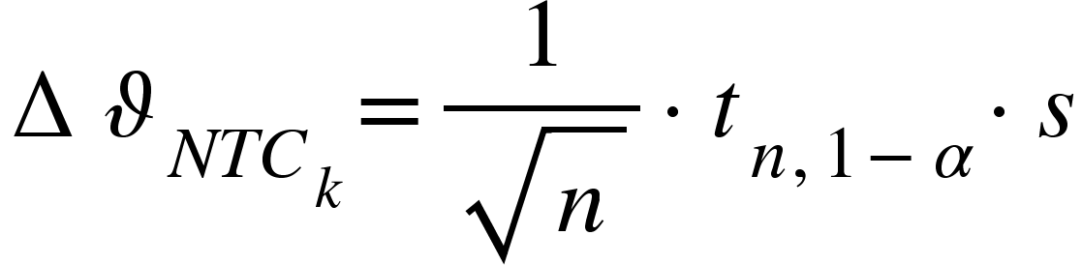

Aus der Tabelle der Vertrauensfaktoren nach DIN 1319 wird den Vertrauensfaktor t5, 95=2,78 abgelesen.

Somit kann die Messunsicherheit aus der Messreihe wie folgt bestimmt werden:

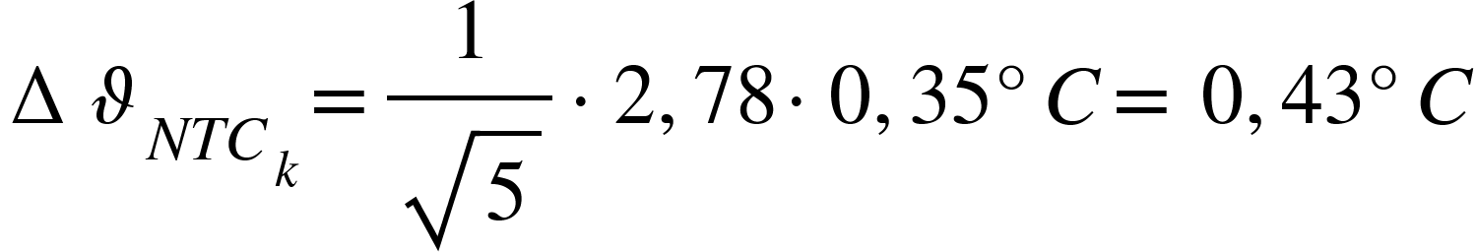
Das vollständige Messergebnis ergibt sich:

Aus den Angaben und der Toleranzklasse des Pt-100 sollte nun die Gesamtunsicherheit berechnet werden und dies ergibt sich wie folgt:

5.3 Zeitkonstanten, Least-Squares-Parameteridentifikation (Alexej)
In diesem Abschnitt der Auswertung werden die aufgenommenen Messreihen durch einen Sättigungsverlauf approximiert. Die aufgenommenen Messdaten verfügen über eine Zeit- und Temperaturangabe. Der Verlauf wurde mit hilfe von Matlab und der darin vorhandenen Funktion lsqcurvefit erzeugt. Dazu wurde der folgende Funktionssatz zur Hilfe genommen:

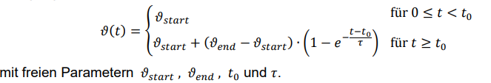

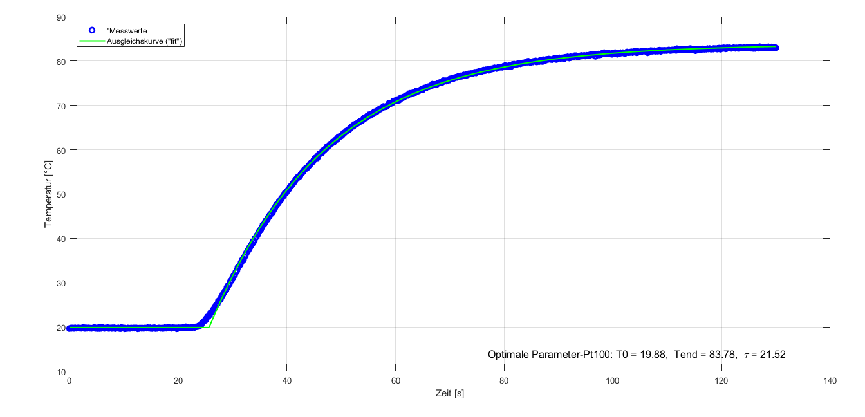
In der Abbildung 5.1 ist die Anstiegskurve des Pt-100 Sensors zu sehen. Darin ist zu erkennen, dass die Ladekurve einen „sanften“ Verlauf vorweist. Dieser Verläuft ist mit der relativ langen Anstiegszeit =21,52 s zu begründen. Zusätzlich sind die Optimal-Parameter zu betrachten. Dabei hat die Anfangstemperatur T0 den Wert 19,88 °C und die Endtemperatur Tend = 83,78 °C.

Wie schon in der obigen Abbildung zu erkennen, wird in der unteren Abbildung dieselbe Ansatzfunktion verwendet, nur mit dem Unterschied, dass ein NTC-Sensor für die Datenerfassung angewendet wurde. Die Messung der beiden Sensoren fand unter gleichen Bedingungen statt, somit sollten nahestehende Parameter feststellbar sein.
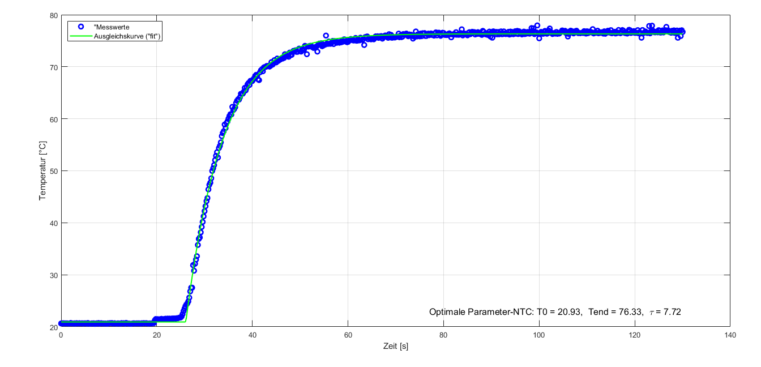
In der Abbildung 5.2 ist der Aufheizvorgang des NTC Sensors zu sehen. Darin sind die optimalen-Parameter Anfangstemperatur T0, Endtemperatur Tend und Zeitkonstante beschrieben. Die Zeitkonstante verfügt über einen (im Vergleich zu dem vorherigen Sensor) steilen Anstieg. Dieser Anstieg ist anhand des Parameters = 7,72 s aufgefasst.

Bei Betrachtung der beiden Zeitkonstanten, sowie der Bestimmung des Faktors, lässt sich die Aussage treffen, dass eine Temperatur-Messung mit dem PT-100 Sensor wesentlich genauer ist (in unserem Temperaturbereich), im Vergleich zu dem NTC-Sensor. Der Faktor, mit dem sich die Zeitkonstanten unterscheiden, liegt bei 2,79. Nicht nur sind die Messwerte mit einer geringeren Unsicherheit behaftet, es treten auch wesentlich weniger zufällige Messfehler auf, wie bei dem NTC zu sehen ist. Im NTC sind aufgenommene Messwerte zu erkennen, die sich deutlich vom Mittelwert unterscheiden.

5.4 Parameter B des NTC (Wilfrid)
In diesem Teil muss zunächst zu 4.4 die Temperatur des Pt-100 und deren Unsicherheit bestimmt werden und dies Vergleich zu Aufgabe 5.1.2:

Der gemessene Widerstand des Pt-100 ist Rpt100=132,1

Die Unsicherheit dieses Widerstands lässt sich durch die folgenden Angaben aus dem Datenblatt des Multimeters bestimmen:

Die absolute Unsicherheit

Die relative Unsicherheit 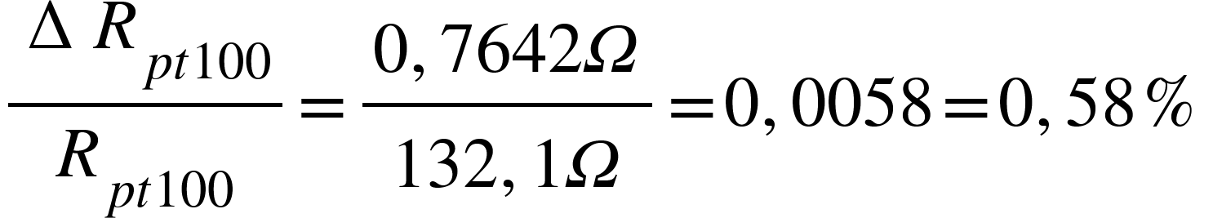

Sobald der Widerstand des Bauteils durch den Multimeter ermittelt wurde, lässt sich damit die entstandene Temperatur errechnen. Dafür werden die Konstanten Bauteilwerte benötigt:

Diese Werte werden in die untere Formel eingesetzt, um die Temperatur des Pt100 zu bestimmen:
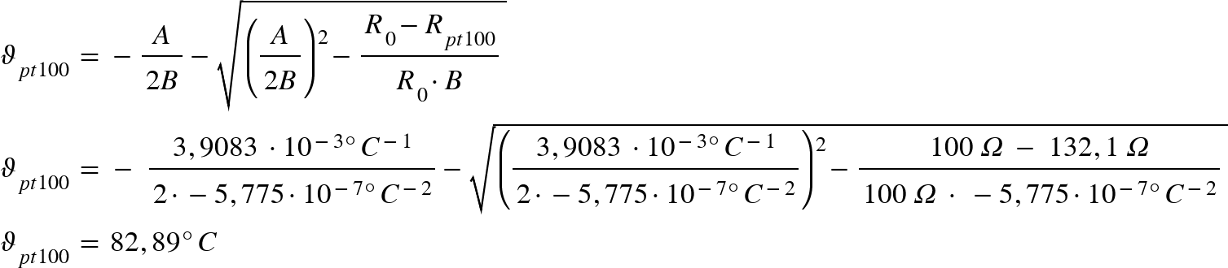

Die Unsicherheit pt100 ergibt sich:

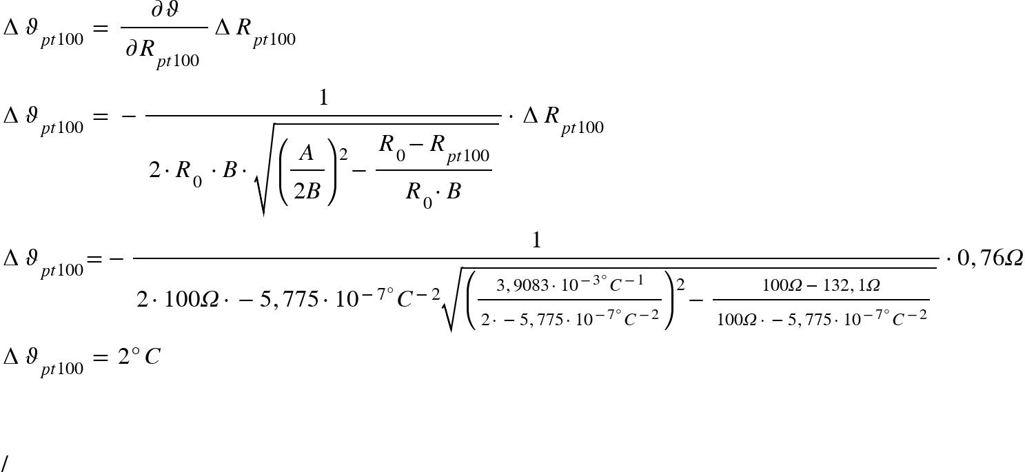

Es soll dann die Unsicherheit RNTC bestimmt werden und lässt wie folgt berechnen:
Der Wert des Widerstands NTC ist RNTC=1386
Aus Datenblatt ist immer wieder folgendes entnommen:

Die absolute Unsicherheit

Die relative Unsicherheit 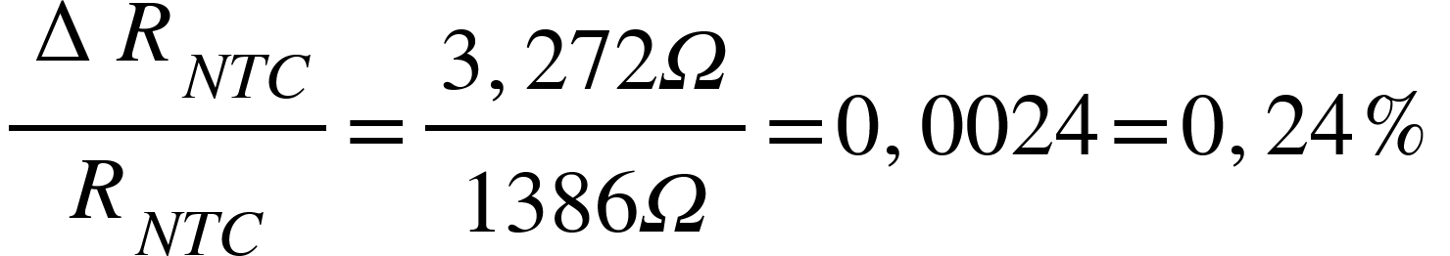

Unter verwendung der Messwerte pt100und NTC aus den Messungen in 4.1.2 und 4.4 muss nun den Parameter B des NTC berechnet werden:

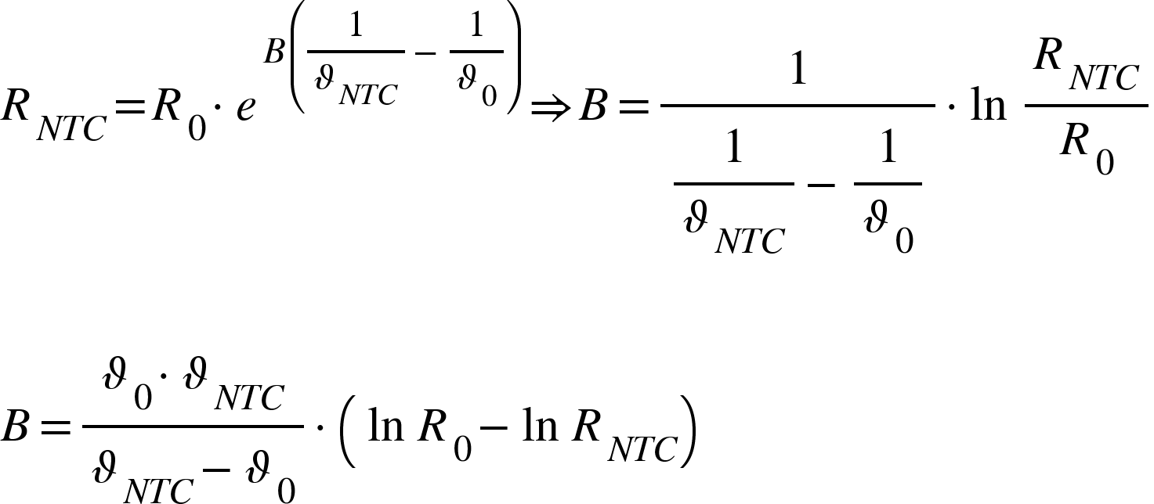

angegebene Nennwerte: RNTC=1386, R0=10k , NTC=20,523°C
Als Bezugspunkt für die Temperatur Ermittlung wird die konstante Temperatur 0=25 °C genommen. Bei 25 °C ändert sich der Widerstand auf einen Wert von R0=10k

B=3942,6K

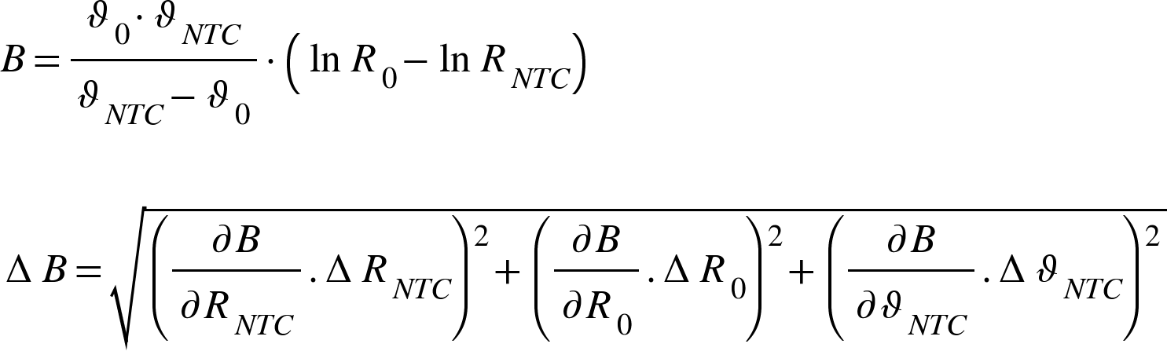

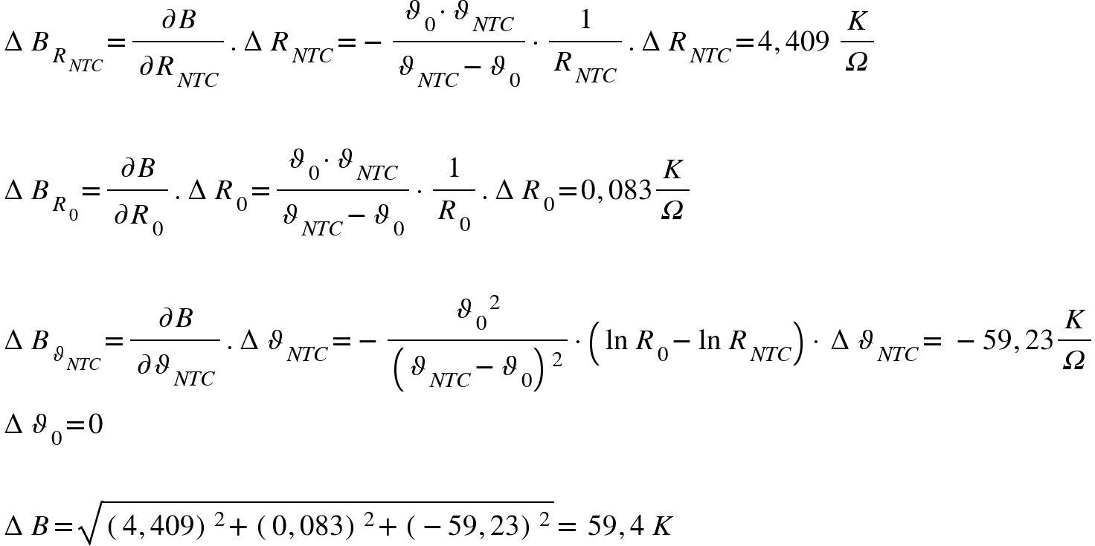

Somit ergibt sich als vollständiges Messergebnis:

B=3942,6 K 59,4 K
Festzustellen ist, dass die gemessenen Messwerte deutlich die erwarteten Werte entsprechen. Beispielsweise ist der Widerstand RNTC, Laut Datenblatt bekommt man dabei eine Widerstandstoleranz von 5%. Nach Berechnung bekommt man mittels der Fehlerfortpflanzung immer wieder 5%. Außerdem sind Die Messgeräte-Toleranzen als unbekannte systematische Fehler erfasst und in die Fehlerfortpflanzung einbezogen.

